Criando os datasets

Para criar os datasets, fez-se uso do detectron2 e os scripts estão disponíveis nos notebooks dataset_sem_resize e dataset_com_resize anexados. Basicamente os notebooks são divididos em duas partes: uma de desenvolvimento e uma para gerar de fato o dataset. Vale destacar que são segmentadas as imagens nas seguintes pastas presentes no Market1501:

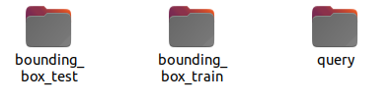

Basta seguir o passo a passo nos notebooks e escolher corretamente os paths. Apenas lembrando que o processo foi realizado para o Market1501. Uma vez construídos os datasets basta ir em /data/market1501/Market-1501-v15.09.15 e substituir os arquivos originais pelos gerados acima.